《梦想行星》游戏策划

Owner(s): Sylvian Guo(jia.guo@weilai-tech.com)
Author(s): Sylvian Guo,HongYu Chen

Document Change History:
Version No. | Release Date | Description of Change
0.1 | Sep 13,2008 | create
0.2 | 2.4,2008 | 更改进化世界观

Introduction

Overview

游戏名称
weeQ，VQ，梦想行星，小V与小Q。开发项目名为《小V与小Q》

故事背景
在一个美丽的星球上，有一种球形的柔软的智慧生物叫小Q，小Q们每天的生活就是环游整个星球，大部分是野生的。小Q们爱呼朋引伴，见到野生的小Q有时候也会呼唤他们一起加入自己的旅程。
小Q们平时吃包子为生，不过最爱吃烤鸡翅，如果给他们吃了烤鸡翅，就会有力气向前面滚。小Q没太大的力气，但是几个小Q凑在一起时候，力气也不小，就能和星球上的小怪兽小V抗衡了。
小怪兽小V是也是一种爱环游世界的智慧生物，是个方形的生物。不过不喜欢和平，不爱自己做包子做鸡翅，只爱抢别人的东西，也爱抢别人的家。但是幸亏小V是独行侠，几个小Q凑在一起一样可以打败小V。
随着时间的流逝，小V和小Q们开始长出了脚和手，长出了头／眼睛／嘴，最后小脑袋也越来越聪明，开始思考，我为什么存在在这个世界？
那么，你所圈养的小Q小V们能称霸这个星球么？你能打理好小Q的窝么？

游戏框架
世界地图是格子式的，一个游戏世界（星球）共64万个走路用的格子，小Q的窝也在这些格子中。新游戏世界是一个新的星球，老的玩家可以星际旅行过去，新的玩家可以选择出生在哪个星球。不同的星球将有不同的美工或者NPC生物。具体见2.1节。
一个玩家扮演的是一个小Q,他召唤来多个小Q（最多6个），经营多个小Q的窝（最多6个），多个小V（最多3个），所有的所谓最多不是写死限制的最多，而是通过招募成本限制，也就是说如果顶级玩家，是可以拥有更多的。游戏周期半年，在1周左右可以拥有第二个小Q或小V，第4个月左右可以拥有到6个小Q和3个小V。详见3。
小q一开始是球形，小V是方形。他们都会进化，进化一个来自自己小Q的窝的科技树开发，一个来自小V咬死别人的小Q／小V来咬下来别人的某个组件，组装在自己的小Q小V身上。
这个世界的经济系统就是包子。玩家可以通过小Q的窝生产包子，也可以通过小V抢包子，还能通过股票买卖赚到包子。银行里面存的借的都是包子。
玩家从系统通过人民币/金币购买道具原料，合成道具，然后销售道具获得包子／鸡翅。玩家需要去别的玩家那里购买道具。道具商店／餐馆一个大区内有效。
玩家可以购买空地，该空地只有下次恰好走到该格子才能升级。无限等级。收取包子数和该block繁荣度有关。
玩家会有几种发展玩法，详见1.1.4。

玩家的玩法和发展
每个玩家注册游戏后，获得一只主小Q和一个主小Q的窝。招募小Q和招募小V都可能死。死了他们的窝也就不属于自己了。包子和鸡翅的生产在小Q的窝里进行，窝分为两个升级选项，包子机和烤鸡翅机。随着窝的升级，包子和鸡翅的产量上升。详见3与2.2。
玩家所有的小Q的窝共同生产共同使用所有的包子和鸡翅。每个小Q、小V随着等级的增长，每天消耗的包子会增长，每次移动一个格子均消耗一个鸡翅。当包子数量不足时，招募的小Q会饿死（一定冻结期），当鸡翅数量不足时，小Q小V无法移动。详见2.2资源与经济。
系统提供包子店、鸡翅店，可以通过虚拟货币直接购买包子和鸡翅。详见2.2资源与经济。
主小Q的窝可以开成餐厅或者商店，招募小Q的窝主要用于科技研发。当然主小Q的窝也可以科技研发。
主小Q的窝如果开成餐厅，经过用户的客流量将决定其收入包子数。主小Q窝的鸡翅机将决定其供应量，玩家可以在本街区的任意餐厅用包子兑换鸡翅。玩家经过餐厅就要支付较多包子。餐厅同时经营一些食品类道具。是以向系统进货然后加工销售的方式。
主小Q的窝如果开成商店，则可以销售自己研发的各种组件，和剩余不要的道具。还可以向系统进货然后加工销售。
小q移动到别人家的招募的小Q的窝时，需要向别的玩家支付包子；小V移动到别人家的窝的时候，可以抢别人家的包子和鸡翅。小V移动时经过的每个小Q，小V都很大的概率能抢到包子或鸡翅，除非小Q组团行动。如果小Q组团打败了小V，小Q们还能抢到小V一天内所抢的所有的东西，还有一定的概率群殴死小V。
小q可以招募小怪兽。小怪兽是一种类似大富翁的小福神小衰神的NPC，招募附身后会有特殊的操作。详见2小怪兽。
小q的窝可以存放道具和卡片。因为道具数量，小怪兽数量都有限制，因此小Q的窝的数量必须保持一定的量。
有些野生小Q会有特殊技能，有的野生小Q的家附近都会减慢别人经过的速度。如果小Q和野生小Q谈判，会增大或缩小这个区域的移动速度，直到小Q走出这个block为止。
小V也可以咬某些特殊小Q掉落进化组件。
主小Q的窝可以通过购买家具升级科技树，科技树的发展让小Q可以获得新的进化组件，例如腿，胳膊，手，嘴等等。每个组件会有不同类型和级别，例如会唱歌的嘴，很会唱歌的嘴，会吐毒液的嘴，会长舌头攻击的嘴，硬牙的嘴，钢牙的嘴等等。不同科技树生产出不同的组件，可以安装到小Q小V身上。小V咬死别人的小Q小V还可以抢到自己想要的任意一种组件。
小q本身因为是消耗品，并不能直接获利，其获利主要靠小Q的窝。但是小Q的窝对于小V也是可以被抢夺的，因此为了平衡小Q和小V，让小Q可以组团活动，组团的小Q可以打败小V反抢小V甚至群殴死小V，并且让小V抢小Q是有一定概率抢不到东西（当然抢不到概率比较小）。
玩家会有多种游戏路线的选择：
前期1－2月：
A：小Q养成／初步进化（前期必须先进化两只腿，一个加耐力一个加速度）和小Q的窝机器升级和科技树升级；
B：通过招募很多的小Q／投资股票／银行，抽六合彩等等，成为包子供应大户;
C：靠小V去抢包子；
D：小Q组团反抢小V。
E：开商店／餐馆。
中期3－4月：
A:通过科技树进行小Q身体的进化和大脑的初步进化；
B:靠包子获得进化组件;
C:靠小V去抢／咬获得进化组件；升级小Q的皮肤，防止被别人咬。
D：升级小Q的窝，收取过路玩家更多的包子；开餐馆或者商店。
E：组成强大的联盟，进行联盟对抗，进化强大的小V进行战斗。联盟股票上市，炒卖炒买联盟股票，获得更多的包子。
F：打砸别人的商店。
后期5－6月：
A：进化到很高级的小Q／小V，大脑能力发达，获得很多的包子和鸡翅。
B：小V之间进行PK和互相抢夺，互相咬杀小Q和破坏小Q的窝／商店。
再后期>6月：
可以开发领地占领，组团建城和攻城等。

后期进入的玩家，会根据总体文明的发展，直接进化到一定的形态或者直接获得一些组件的赠送。

子系统

地图
一个游戏世界的承载暂定活跃玩家2万人左右，当某玩家所有的小Q都饿死以后，帐号将保留，游戏内没有小Q数据而已。按照一个活跃玩家最多养到6个小Q算，需要12万个小Q。
地图为100万左右的格子，其中20万左右是小Q的窝，90万以上是空地，部分特殊地形（道具、任务、特殊功能等）。
地图按照地形分作几个岛／山／盆地／平原等，地形就是大区，大区内按照block做分区，共约18个分区。每大区200个block，共分为3600个block，每个block 320个格子。每个block是环状的，每80个格子会和旁边的block有个联通的岔路。
每个block都是单行道，正常游戏情况下只能单向行走，除非到了自己活动范围的尽头会反向，或者使用/被别人使用了道具。
玩家可以事先指定自己的目的block，这种情况下将向着自己的目标block前进，如果玩家不指定，在线情况下移动，将列出所有可能到达的block，如果玩家不在线，将只在自己的block内移动。
在线情况下没有指定block时，如果可能到达的block太多，将只列出前十个选择。
地图看起来是这个样子：
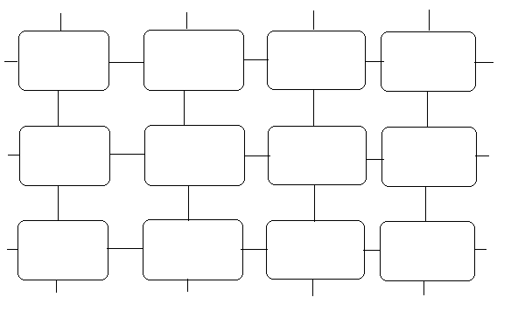
结合小Q小V升级及吃鸡翅的数量，数值策划需要做到：
小Q的活动范围和等级有关，等级越高可以走到离自己的窝越远，如果是组团的小Q，以团长的活动范围计算。其速度应该可以保障一个小Q可以在三天左右环游完当前等级所能到达的block。
小Q的等级最高400级，每一级可以扩展两个格子的能力，这样覆盖面就可以做到最高级的小Q才能覆盖全星球。
游戏周期半年计算，180天升级到400级，每天都可以升级1－3级。同时鸡翅的生产成长需要能做到半年游戏周期左右可以每天生产出20万左右的鸡翅，可以三天做到环游世界。
地图通过大区获得不同的地貌，例如漂流岛，桃花岛，背背山等等，不同地貌的小Q的窝会有不同的属性／移动速度。
小V和小Q在离主窝越远，消耗包子越多。都在主窝block内时可以获得最低的消耗，主窝最低产量也可以让3个左右小Q存活。

资源与经济系统
游戏有两种玩家数值：包子、鸡翅。一种消费金币。
玩家可以用人民币直接购买消费金币，消费金币可以购买道具和兑换卡。兑换卡可以直接购买包子、鸡翅。从而保证玩家可以通过人民币保证自己的小Q不被饿死。
所有的包子、鸡翅都属于玩家的属性，虽然存放在小Q的窝。包子、鸡翅的生产都在小Q的窝内。小Q的窝有三项属性，包子机，烤鸡翅机，等级。
包子机、鸡翅机、等级三个属性，升级均需要消耗包子和鸡翅。不同等级的包子机和鸡翅机可以每天生产不同数量的鸡翅。
等级属性越高，收取停留玩家的包子数量越多。
一开始每个特殊地形都有一只股票上市，例如医院等等，之后每个玩家联盟达到一定等级以后也可以将自己的股票上市。通过炒涨炒跌玩家可以盈利，而IPO募得的包子可以用于联盟升级联盟科技。联盟科技的发展可以让整个联盟获得一些特殊进化组件。
玩家研发出来的进化组件可以自己使用，也可以在开的商店销售，通过包子鸡翅购买，市场仅限当前block。合成出来的非饮食类道具可以在开的商店销售。
玩家开的餐厅可以合成销售饮食类道具。
某些高级道具原料无法购买，只能在某些特殊地形的特殊街区随机拣到。
卡片直接销售。

小Q小V的生命和抢夺，属性及成长
小q小V的属性全部来自进化组件。例如，有的腿加耐力，有的腿加速度等等。
小q有健康值属性。被小V咬伤会掉健康，在非出生block跑也会掉健康。住进医院可以修复健康，低于30%健康强制住院。住院消耗包子和鸡翅。住院需要支付的包子鸡翅每达到一定数量才“帐单”方式收取。帐单如果不响应，将自动收取。如果响应，可以选择欠包子逃跑，或者支付。如果欠包子逃跑，有一定概率成功，如果失败，有可能被医院看门狗再次咬伤。
住院期间其窝不能征收包子。逃跑失败后住院费用会增加。住院费与小Q等级有关。
小q小V的进化名义上只加载在主小Q小V身上，其他小Q小V自动获得完全相同的进化。其他小Q小V只有被咬死才能被抢走组件。主小Q永远不会被咬死。被咬伤的小Q可以住进医院修复。被咬伤不会掉落组件，只会掉落包子鸡翅或者其他道具。
小V也可以咬野生小Q来获得进化组件。
小Q路过野生小Q的家时，付出一定的包子鸡翅将可以招募该小Q。
小q路过特殊地形的时候，付出一定的包子鸡翅将可以招募到小V。
每一个小Q在一个block内只能招募一个小Q或小V。每个小Q最多招募两个生物（和等级有关）。
小Q随着小Q的窝的等级增长，其消耗一直增长。可以通过道具或者付费降低消耗。
小V每次抢劫均获得一定的经验值，随着经验值的增加而升级，其消耗随着等级增长。其抢夺量也随着等级增长。小Q的等级由主小Q的窝的等级决定。
当玩家的包子不足时，小Q小V均一共一定的饥饿期（一天？），饥饿期内不会饿死，健康掉落到很低，自动住院。所需包子数将记为欠医院的包子。
当住院欠钱达到一定数量之后，依然不能得到足够的包子时，将从低等级的小Q或小V开始冬眠，从操作选择界面消失，但是可以选择使用金币激活。小Q的窝仍然存在，但是无法收取过路包子，可以生产包子。重新激活后的小Q将在出生block的医院复活。
当玩家所有的小Q小V均冬眠以后，玩家帐号进入冻结回收状态，所有小Q的窝将被系统回收。玩家帐号只有付费才可以重新激活，但是将降等级，并随机重新选择出生地。
当小Q的窝/占领空地连成片时，其收取包子可以加倍增加。
小V可以强行抢夺每个路过的小Q的包子鸡翅，可以抢夺更多的所停留的小Q的窝的包子鸡翅。当小V进化了牙齿之后，可以咬伤乃至咬死小V。
组团的小Q可以有较高的概率打败小V，有一定的概率反抢小V，有较小的概率殴死小V。
被咬伤殴伤之后可以进入街区医院治疗。

小q的窝
小q的窝将是一个装扮式系统，购买／升级各种家具／仪器，获得不同的效果。主小Q的窝还可以升级为餐厅或者商店。
招募小Q的窝主要用于科技研发。当然主小Q的窝也可以科技研发。
主小Q的窝如果开成餐厅，经过用户的客流量将决定其收入包子数。主小Q窝的鸡翅机将决定其供应量，玩家可以在本街区的任意餐厅用包子兑换鸡翅。玩家经过餐厅就要支付较多包子（不论小Q还是小V），小V停留在餐厅所在格子会同时计算抢夺。
主小Q的窝如果开成商店，则可以销售自己研发的各种组件，和剩余不要的道具。
小q移动到别人家的招募的小Q的窝时，需要向别的玩家支付包子；小V移动到别人家的窝的时候，可以抢别人家的包子和鸡翅。
小q的窝收取停留者的包子数由小Q的窝的等级决定。
主小Q的窝可以通过购买家具升级科技树，科技树的发展让小Q可以获得新的进化组件，例如腿，胳膊，手，嘴等等。

组团与联盟
组团的目的是让高级别玩家可以带着低级别玩家游戏，高级别玩家将获得免被征收包子的优惠。而且组团小Q可以对抗小V的骚扰。
组团小Q的团长必须是主小Q，其他参与者必须是招募小Q。组团后，团员无操作权限，所有操作为主小Q团长扔色子往前走。
做任务时，有些只有高级别小Q能作的任务，如果组团，低级别小Q也可以一起做。
组团能到达的范围以团长的小Q定。
只有当团长的小Q和自己打算参加团的小Q在同一个block才能组团。
组团时候移动的鸡翅消耗，团长的不变，其他玩家的按照比例收取，目的是，即使高级小Q带团，参与的小Q也不能等级过低。低级的小Q尽量参与低级的小Q组团。
组团的小Q可以有一定的概率拒缴过路费，可以有较高的概率打败小V，有一定的概率反抢小V，有较小的概率殴死小V。

道具系统
至少提供的道具有：
瞬间移动门；
螺旋桨（同等鸡翅消耗加速移动）；
路障；
地雷（将玩家的小Q炸进医院，并将玩家的包子抢夺百分之多少给放置玩家）；
均贫卡：一天内当前block所有的小Q的窝收取的过路费均按最低等级收取；
均富卡：一天内当前block内所有的小Q的窝收取的过路费均按最高等级收取；
升值卡：自己的小Q的窝的征收包子1天内增加多少；
抢夺卡：抢夺和停留格子的窝方的免费道具卡片。
转向卡：方向转向。

野生小Q小V和小怪兽系统
玩家路过特殊地形时，可以获得一些小怪兽，玩家可以选择这些小怪兽附身在自己身上，或者自己小Q所在block们内的其他小Q身上。
每个小Q只能附身一个小怪兽。
小V前期以抢野生小Q为生，后来进化了嘴之后可以咬野生小Q，更高等级的嘴可以咬玩家小Q。

任务
每个block内均有两个特殊地点，一个为接任务地点，一个为完成任务地点，任务就是移动到该特殊地点，或者打多少野生小Q之类的。但是每次的任务未必每个block都能做。

界面
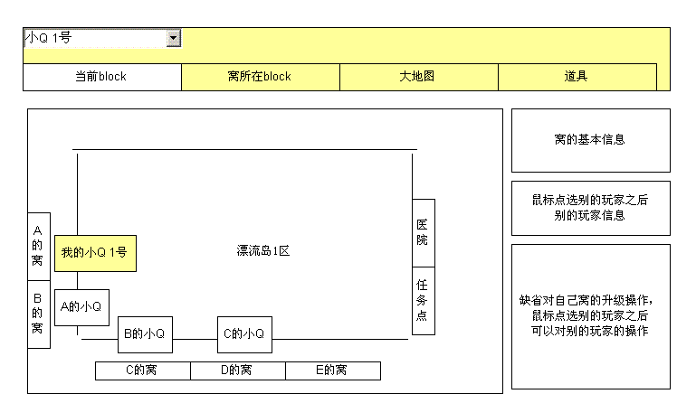

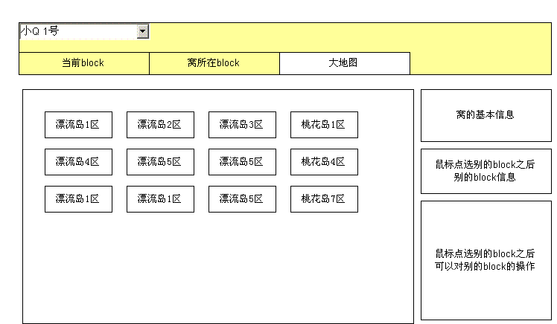

Reference
画风参考Roco Roco／冒险岛/泡泡堂，梦幻少女色的简洁线条色块风格。
游戏本身是一款飞行棋加强手棋类的游戏，融入养成和策略类战斗。参考：
桌面游戏：强手棋，飞行棋
单机游戏：大富翁
网游：
强盗爱富翁
孢子

